**Φύλλο εργασίας**

**Led που αναβοσβήνει**

Σε αυτή άσκηση θα προσπαθήσουμε να κάνουμε ένα led να αναβοσβήνει ανά ένα δευτερόλεπτο, δηλαδή να δέχεται ρεύμα για ένα δευτερόλεπτο, να μην δέχεται ρεύμα για ένα δευτερόλεπτο κι αυτό να επαναλαμβάνεται επ' αόριστο.

Για το κύκλωμα θα χρειαστούμε ένα Led και μια αντίσταση ώστε το ρεύμα των 5V που θα περνάει να αντιστοιχεί στην τάση λειτουργίας του Led που χρησιμοποιούμε και να μην έχουμε κάποιο πρόβλημα (π.χ. καταστροφή του Led από υπέρταση).

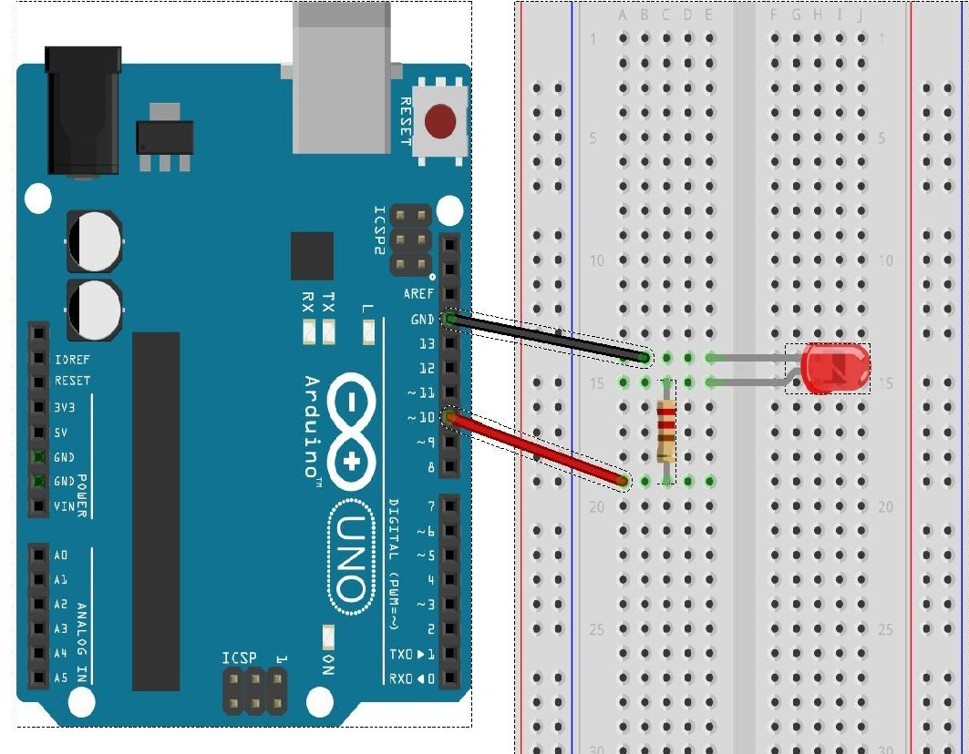

Η έξοδος του ρεύματος στο συγκεκριμένο σχήμα είναι το Pin 10, ενώ αν προσέξουμε η αντίσταση συνδέεται ανάμεσα στην έξοδο και στο Led ώστε να μην περάσει μεγάλη ποσότητα ρεύματος από αυτό. Ακολούθως συνδέεται το Led. Συνήθως τα led έχουν ένα μακρύτερο πόδι που μπαίνει από τη φορά +, δηλαδή το Pin 10 στην περίπτωσή μας. Τέλος, το κύκλωμα κλείνει με το άλλο πόδι του led στην υποδοχή GND που συμβολίζει τη φορά – για το κύκλωμά μας.

1. Δηλώστε μια μεταβλητή που θα αντιπροσωπεύει το Pin σας και δώστε της τιμή 10.
2. Θα πρέπει να ορίσετε το Pin10 ως έξοδο.
3. Θα πρέπει να δώσετε τάση 5V στο Pin10.
4. Θα πρέπει να περιμένετε 1 δευτερόλεπτο κατά τη διάρκεια του οποίου προφανώς ανάβει το led.
5. Θα πρέπει να διακόψετε την τροφοδοσία με τάση (τάση 0V) στο Pin10.
6. Θα πρέπει να περιμένετε 1 δευτερόλεπτο κατά τη διάρκεια του οποίου προφανώς είναι σβηστό το led.

Τα βήματα 1,2 θα πρέπει να γίνουν μόνο μία φορά. Τα βήματα 3-6 θα πρέπει να επαναλαμβάνονται συνεχώς.

Να γίνει χρήση των εντολών: pinMode, digitalWrite, delay.